요구사항 명세서

<팀 명>

- 변 경 이 력 -

일자 | 버전 | 변경 내역 | 작 성 자

- 목 차 -
1. 시스템 개요 - 3 -
2. 사용자 분석 - 4 -
2.1 액터 정의 - 4 -
2.2 액터 다이어그램 - 4 -
3. 요구사항 분석 - 5 -
3.1 고객 기능 요구사항 - 5 -
3.2 유스케이스 목록 - 6 -
3.2.1 유스케이스 다이어그램 - 7 -
3.2.2 유스케이스 기술 - 8 -
3.3 사용자 인터페이스 요구사항 - 1 -
3.3.1 화면 목록 - 1 -
3.3.2 화면 기술 - 2 -
4. 비기능 요구사항 - 3 -

시스템 개요

To do list
본 프로젝트에서 구현할 ‘To do list’ 프로그램이란 대학생을 위한 과목별 할 일 목록 관리 프로그램으로 대학생들이 수강 중인 과목에 해당하는 To do(할 일)을 등록하고 관리할 수 있도록 하는 프로그램이다. 다양한 능력이 요구되는 현대 사회에서 그것을 좇아 가야만 하는 바쁜 대학생들이 편리하고 체계화된 관리와 계획을 통해 대학 생활을 보다 효율적으로 할 수 있도록 하는 것이 본 프로그램의 목적이다.

To do list의 기능
- 수강 중인 과목 등록: 수강 중인 과목 정보 등록 가능
- 과목명 / 담당 교수 / 강의 요일 & 시간 / 수강 년도 & 학기
- 과목 검색: 등록한 과목 정보로 과목 검색 가능
- 과목별 보기와 전체 보기로 2가지 검색 기능 – (과목별 중요도 표시를 위함)
- 예외: 등록되지 않은 과목, 오타, 공백 검색 시 예외 처리 – (재입력 메시지)
- 과목 수정: 과목의 추가와 삭제, 수정을 자유롭게 함
- 과목 별로 등록한 정보를 수정 가능
- 홈 화면에서 선택 후 삭제할 수 있음
- 과목 별 ‘To do list’ 작성: 과목 별로 ‘할 일’ 목록을 작성할 수 있음
- 과목명 / 마감 기한 / 실제 마감일 / 완료도 / 중요도
- 작성된 ‘To do list’는 정렬된 홈 화면에서 등록된 과목명을 누르면 확인 가능
- ‘To do list’ 수정: To do (할 일) 목록은 추가, 삭제, 변경이 가능
- 수정과 삭제는 별도의 버튼을 통해 할 수 있도록 함
- ‘To do list’ 정렬: 등록된 to do들을 정렬
- 과목명 / 마감 기한 / 실제 마감일 / 완료 여부
- 중요도를 별 개수를 이용해 표시 가능
- 알림 기능: 마감 기한일을 기준으로 3일 전부터 마감일 까지 알람이 뜨도록 함

사용자 분석

액터 정의

시스템을 사용하는 사용자 또는 시스템의 외부에 존재하는 시스템을 기술한다. 모든 액터를 기술한다. 2.2 액터 다이어그램의 액터들을 분류한 것과 일치해야 한다.

액터 | 설명
사용자 | 스마트 뱅킹 프로그램을 사용하는 최상위 사용자.

액터 다이어그램

위에서 정의한 액터들의 관계를 다이어그림 형태로 작성한다. 최상위 액터부터 사용자를 분류한다.

예)


요구사항 분석

고객 기능 요구사항

고객 요구사항을 기반으로 개발에 관련된 여러 가지 기능적 요구사항을 나열한다..

구분 | 상세 | 비고
공인인증서  로그인 | 시스템은 공인인증서 로그인 시 해당 기기에 공인인증서가 저장되어 있지 않으면, 공인인증서가 저장되어 있지 않다는 메시지를 출력하고 공인인증서 센터 화면을 출력한다.

유스케이스 목록

시스템이 제공하는 기능을 나열한다. 고유 ID를 부여하고, 개발 우선 순위를 고려한다.
Tip1) 개발 우선 순위는 팀 내에서 판단한다. 쉬운 기능 순으로 개발 할 지? 어려운 기능 순으로 개발 할 지? 위험 요소가 많은 기능 순으로 개발 할 지? 등을 고려해 본다.

ID | 유스케이스 명 | 설명 | 우선  순위
UC001 | 공인인증서  로그인을 한다 | 스마트 뱅킹 프로그램을 사용하기 위해 사전에 기기에 등록해 놓은 공인인증서로 로그인을 한다. | 1

유스케이스 다이어그램

유스케이스 목록에서 유스케이스와 액터들 간의 관계를 나타낸 유스케이스 다이어그램을 작성한다.

유스케이스 기술

ID: 유스케이스 명 (예) UC001: 공인인증서 로그인을 한다

유스케이스 별로 상세한 유스케이스를 기술한다.

설명 | 사용자가 스마트 뱅킹 프로그램 내의 계좌이체, 계좌목록 조회, 공과금 납부등을 하기 위해 공인인증서 로그인을 한다.
관련 액터 | 사용자
사전 조건 | 계좌이체, 계좌목록 조회, 공과금 납부 중 하나를 실행한다.
사후 조건 | 공인인증서 로그인을 하기 전에 실행한 기능이 실행된다.
기본 흐름 | B01 | 시스템은 사용자에게 공인인증서 로그인을 요구한다.
기본 흐름 |  | …
대안 흐름
예외 흐름 | E01 | 등록된 공인인증서가 없을 경우  -1. 시스템은 사용자에게 등록된 공인인증서가 없다는 메시즈를 출력한다.
예외 흐름 |  | ..
시나리오 | SN001 | B01→…

사용자 인터페이스 요구사항

화면 목록

사용자 인터페이스에 대한 분석 내용을 기술한다.

ID | 화면 명 | 관련  유스케이스 ID | 설명
SC001 | 공인인증서  로그인 | UC001 | 공인인증서 비밀번호를 입력 받아 스마트 뱅킹 프로그램을 실행한다.

화면 기술

화면 ID | SC001 | 화면 명 | 공인인증서 로그인
화면 | 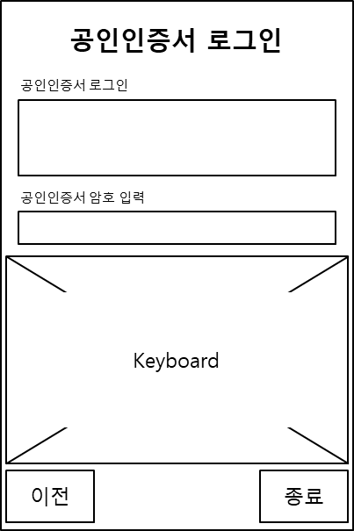
요구사항 | - …  - 공인인증서 암호 입력 시, 화면 하단에 키보드 창이 출력된다.  - …

비기능 요구사항

시스템의 성능, 보안 등의 기능 외의 요구되는 사항을 기술한다.

요구항목 | 설명

